- Systementwurf: Pflichtenheft (Gesamtsystementwurf) -
Notenplana
Version: 3.0

Projektbezeichnung | SimMatRia
Projektleiter | Maria
Verantwortlich | Simon
Erstellt am | 24.10.23
Zuletzt geändert | 13.11.23
Bearbeitungszustand | X | in Bearbeitung
 |  | vorgelegt
 |  | fertig gestellt
Dokumentablage | C:\Users\simon\Desktop\Notenplana\Hefte\2Pflichtenheft\Pflichtenheft 4.0.odt
V-Modell-XT Version | 2.3

Weitere Produktinformationen
Mitwirkend | [nicht beteiligt] Ergonomieverantwortlicher  Jeder Prüfer  [nicht beteiligt] QS-Verantwortlicher  [nicht beteiligt] Systemarchitekt  [nicht beteiligt] Systemintegrator  Jeder Informationssicherheitsverantwortlicher  Maria Datenschutzverantwortlicher  [nicht beteiligt] Betriebsverantwortlicher
Erzeugung | Initial
Änderungsverzeichnis
 | Änderungen |  | Geänderte | Beschreibung der
Nr. | Datum | Version | Kapitel | Änderungen | Autor | Zustand
1 | 25.10.23 | 0.1 | Alle | Einfügen der Kapitel | Simon | Fertig
2 | 07.11.23 | 0.2 | 6 | Einfügen des UCD | Simon | Fertig
3 | 13.11.23 | 0.3 | 6 | Einfügen des ERM | Simon | Fertig
Prüfverzeichnis
Die folgende Tabelle zeigt einen Überblick über alle Prüfungen – sowohl Eigenprüfungen wie auch Prüfungen durch eigenständige Qualitätssicherung – des vorliegenden Dokumentes.

Datum | Geprüfte Version | Anmerkungen | Prüfer | Neuer Produktzustand

Inhaltsverzeichnis
1 Einleitung 4
2 Ausgangssituation und Zielsetzung 5
3 Dekomposition des Gesamtsystems 6
4 Schnittstellenübersicht 7
5 Lebenszyklusanalyse 8
6 Funktionale Anforderungen 9
7 Nicht-funktionale Anforderungen 10
8 Anforderungsverfolgung zum Lastenheft 11
9 Anforderungsverfolgung zu den Spezifikationen 12
10 Abnahmekriterien und Vorgehen zur Ausgangsprüfung 13
11 Lieferumfang 14
12 Glossar 15
13 Abkürzungsverzeichnis 16
14 Literaturverzeichnis 17
15 Abbildungsverzeichnis 18

Einleitung

Das Projekt soll dazu dienen den Notendurchschnitt der einzelnen Fächer berechnen.

Ausgangssituation und Zielsetzung

Soll der durchschnitt von den Fächern ausgegeben werden.

Dekomposition des Gesamtsystems

[Hier Ihren Text einfügen...]

Schnittstellenübersicht

Eine Datenbankverbindung zum speichern des User, Fächer und Prüfungsfächer

Lebenszyklusanalyse

[Hier Ihren Text einfügen...]

Funktionale Anforderungen
- Jahre
  - Erstes Halbjahr
  - Zweites Halbjahr
    - Fächer
      - Einfügen/Speichern
      - Ändern
      - Löschen
        - Noten
          - Einfügen/Speichern
          - Ändern
          - Löschen
- Prüfungsfächer
  - Priorität (über normal Fächer)
- Profil erstellen
  - Benutzername (Email)
  - Passwort

Optionale Anforderungen
- Anstehende Klausuren/ Termine
  - Ändern
  - Speichern/Einfügen
  - Löschen
    - Einstellen ab wann man Benachrichtigt zum lehren sein soll
- Benachrichtigung
  - Lob (Gute Noten)
  - Motivation (Schlechte Noten)
  - Markierung Schlechte Noten
- Hinweis
  - Alarm durchschnitt selber Bestimmen
    - Einfügen/Speichern
    - Ändern
    - Löschen

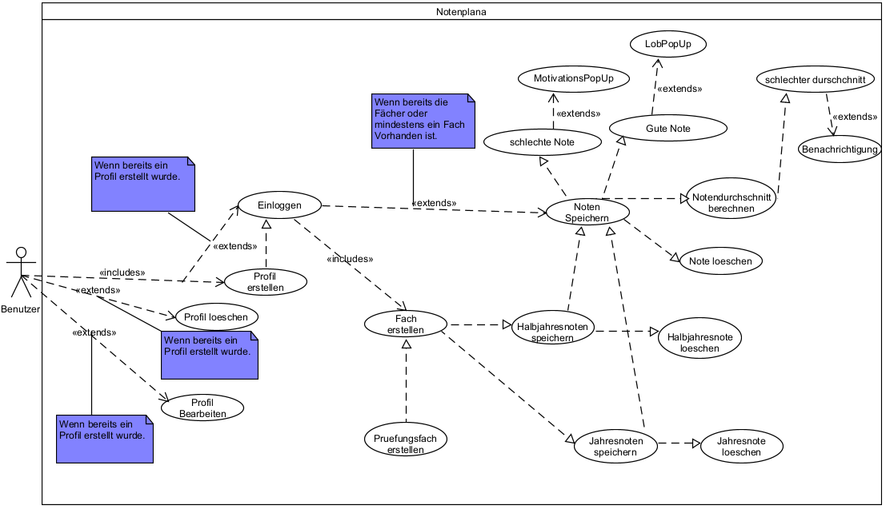

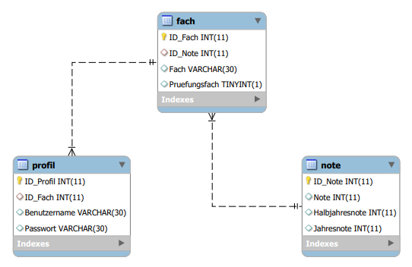
Abbildung 1: Notenplana

Abbildung 2: ERM

Nicht-funktionale Anforderungen

Man kann nur auf den Account zugreifen wenn die Anmeldedaten richtig sind.
Leicht zu verstehen (übersichtlich).
Es soll eine Windows Anwendung sein.
Daten wie Namen und Noten sollen nicht öffentlich gezeigt werden.

Anforderungsverfolgung zum Lastenheft

[Hier Ihren Text einfügen...]

Anforderungsverfolgung zu den Spezifikationen

[Hier Ihren Text einfügen...]

Abnahmekriterien und Vorgehen zur Ausgangsprüfung

Das Programm soll einsatzbereit sein.

Lieferumfang

Programm, KD, UCD, SD, PAP, ERM, Gebrauchsanleitung

Glossar

[Hier Ihren Text einfügen...]

Abkürzungsverzeichnis

Abkürzung | Erklärung
LH | Lastenheft
PH | Pflichtenheft
KD | Klassendiagramm
UCD | Use Case Diagramm
SD | Sequenz Diagramm
PAP | Projekt Ablauf Plan
ERM | Entity Relationship Model

Literaturverzeichnis

Abbildungsverzeichnis

Abbildungsverzeichnis

